ПАСПОРТ СПЕЦИАЛИСТА
- Фамилия Умарова
- Имя Мария
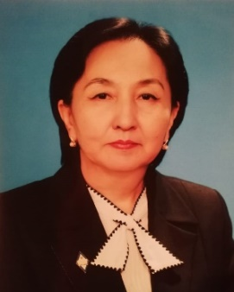
- Отчество нет
4. Пол жен
5. Дата рождения 6 февраля 1962г.
6. Место рождения Нарынского р-на, Андижанской обл., Узбекской ССР
7. Национальность кыргыз
8. Гражданство Кыргызская Республика
Образование ___________________Высшее________________________
1. наименование вуза, где учился Киргизский Госуд. Университет им. 50 летие СССР, г. Фрунзе
2. год окончания вуза_________1986_______________
Место работы в настоящее время
1. Государство Кыргызская Республика
2. Организация КНАУ имени К.И.Скрябина
3. Должность Заведующая кафедрой
Наличие ученой степени
- Степень (К) Кандидат (Ph.D)
Отрасль наук Экономика
Шифр специальности (по номенклатуре научных работников) 08.00.05
Дата присуждения 07 февраль 2002 г.
2. Степень (Д) Доктор
Отрасль наук Экономика
Шифр специальности (по номенклатуре научных работников) 08.00.05
Дата присуждения 27 декабрь 2018 г.
Наличие ученых званий
- Ученое звание (доцент/снс)
Специальность Информатика и управление
Дата присвоения 4 октябрь 2007 г.
2. Ученое звание (профессор) _____________________________________
Специальность ____________________________________________________
Дата присвоения __________________________________________________
Наличие академических званий
1. Звание __________-______________ Академия ______________________
2. Звание __________-______________ Академия ______________________

1. Количество публикаций 77 в т.ч. научных 55 ,
монографий _______-_________, учебно-методических 22 ,
открытий _________-_______________, изобретений _________-______________.

Научные труды
Основные: шифр научной специальности 08.00.05
- Умарова, М. Финансово-кредитная поддержка сельскохозяйственных товаропроизводителей Кыргызской Республики. [Текст] / М. Умарова Научно-методический журнал // Проблемы современной науки и образования. Москва. 2016. №4 (46). -С. 65-73.
- Умарова, М. Государственное регулирование сельскохозяйственного производства КР. [Текст] / М. Умарова. Журнал // Евразийский союз ученых. Москва. 2016. № 3 (24). Часть 1. -С. 113-116.
- Умарова, М. Использование иностранных инвестиций в развитии сельского хозяйства КР. Научно-методический журнал // Наука, техника и образование. Москва. 2016. №3 (21).- С.132-137.
- Umarova M., Alykeev I. Zh. аnd others. Increasing productivity and quality of agricultural production in the context of digitalization. Vestnik KNAU.- Bishkek, 2021. -P. 198-206.

Дата заполнения " 19 " сентября 2022 г.

